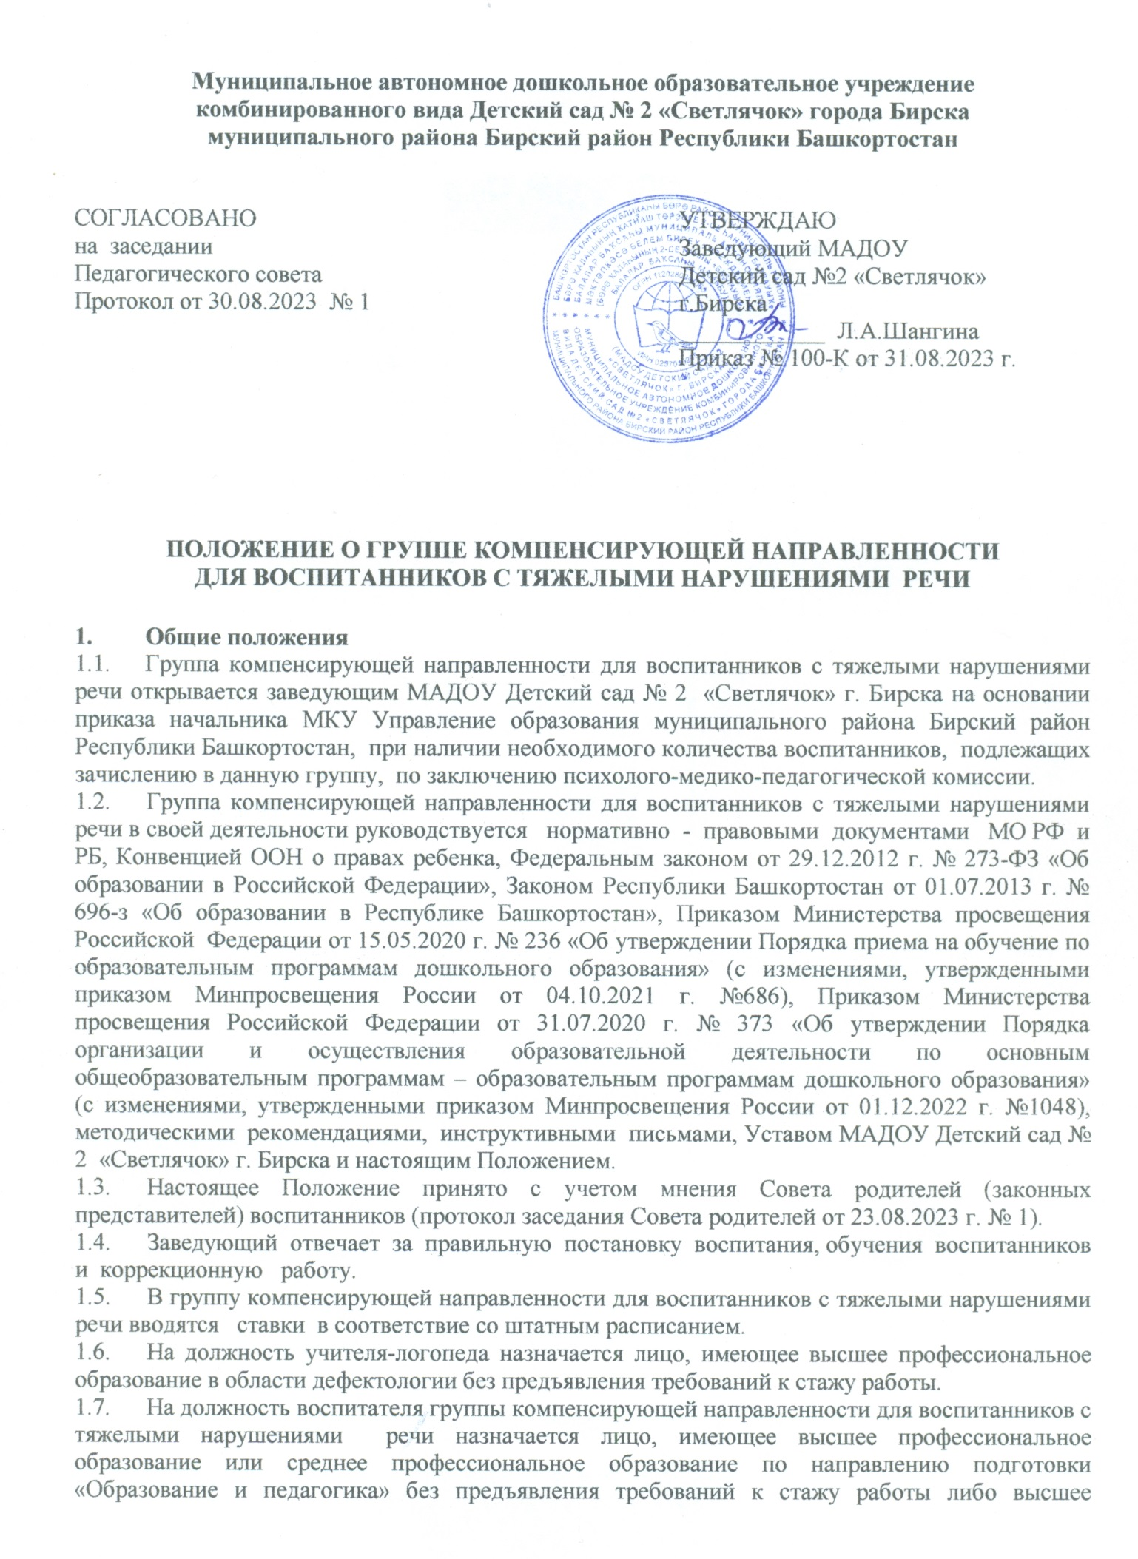
профессиональное образование или среднее профессиональное образование и дополнительное профессиональное образование по направлению подготовки «Образование и педагогика» без предъявления требований к стажу работы.
2. Основные задачи
Группа компенсирующей направленности для воспитанников с тяжелым нарушением речи последовательно осуществляет обучение и воспитание по адаптированной образовательной программе, предусматривающей, наряду с всесторонним развитием детей, коррекцию дефектного становления речи и вторичных проявлений, вызванных первичным (речевым) нарушением.
3. Функции
  - Участие в образовательном процессе, направленном на предупреждение, компенсацию и коррекцию отклонений в развитии воспитанников.
  - Обеспечение прав личности в соответствии с Конвенцией ООН о правах ребенка.
3.3. Планирование и осуществление воспитательно-образовательной и коррекционной работы в соответствии с адаптированной образовательной программой. Проведение углубленного педагогического и логопедического обследования воспитанников группы для определения уровня развития.
  - Практическое использование в работе с воспитанниками апробированных коррекционных методик по исправлению проблем в развитии и восстановлению нарушенных функций.
  - Оказание консультативной, методической и практической помощи родителям (законным представителям) в вопросах воспитания и развития воспитанников, преодоления и профилактики речевых нарушений.
4. Права
Педагогические работники группы компенсирующей направленности для воспитанников с тяжелыми нарушениями речи в пределах своей компетенции имеет право:
4.1. Знакомиться с проектами решений заведующего МАДОУ Детский сад № 2 «Светлячок» г. Бирска и руководителем ПМПК, касающихся вопросов, входящих в его компетенцию.
  - Участвовать в работе МАДОУ Детский сад № 2 «Светлячок» г. Бирска согласно Уставу.
  - Принимать участие:
- в профессиональных конкурса и смотрах разного уровня;
- в инновационной деятельности детского сада;
- в семинарах, тренингах, научно-практических конференциях разного уровня;
- в создании нормативных документов;
- в разработке Положений.
4.4. Самостоятельно выбирать и использовать методики, технологии образовательного процесса, учебные пособия и материалы.
4.5. Устанавливать от имени МАДОУ Детский сад № 2 «Светлячок» г. Бирска деловые контакты с лицами и организациями, работающими в данном направлении.
4.6. Повышать свою квалификацию.
5. Организация работы
  - Рабочий день группы 10-часов при 5 дневной неделе.
  - Комплектование группы компенсирующей направленности для воспитанников с тяжелыми нарушениями речи производится по возрастному принципу, по профилю речевого нарушения и по заключению ПМПК.
  - Прием воспитанников в группу осуществляется в соответствии с «Правилами приема на обучение по образовательным программам дошкольного образования, в том числе адаптированной образовательной программе дошкольного образования МАДОУ Детский сад № 2 «Светлячок» г. Бирска».
  - В группе осуществляется дифференцированное обучение детей с тяжелыми нарушениями речи.
  - Наполняемость группы компенсирующей направленности для воспитанников с тяжелыми нарушениями речи – 10 человек.
  - Длительность пребывания воспитанников в группе устанавливается психолого-медико-педагогической комиссией.
- Взаимосвязь с другими подразделениями
Педагогические работники в группе компенсирующей направленности для воспитанников с тяжелыми нарушениями речи работают в тесном контакте:
- с психолого-педагогическим консилиумом детского сада;
- с ПМПК, МКУ Управление образования муниципального района Бирский район Республики Башкортостан;
- с методическими объединениями воспитателей коррекционных групп, учителей-логопедов;
- с врачами детской поликлиники;
- с учителями начальных классов общеобразовательных школ.
Подотчетны Педагогическому совету МАДОУ Детский сад № 2 «Светлячок» г. Бирска.
- Ответственность
  - Педагогические работники группы компенсирующей направленности для воспитанников с тяжелыми нарушениями речи несут ответственность:
- за охрану жизни и здоровья воспитанников;
- за обеспечение прав воспитанников в соответствии с Конвенцией о правах ребенка;
- за выполнение Федерального закона от 29.12.2012 г. № 273-ФЗ «Об образовании в Российской Федерации», Закона Республики Башкортостан от 01.07.2013 г. № 696-з «Об образовании в Республике Башкортостан», Приказа Министерства просвещения Российской Федерации от 15.05.2020 г. № 236 «Об утверждении Порядка приема на обучение по образовательным программам дошкольного образования» (с изменениями, утвержденными приказом Минпросвещения России от 04.10.2021 г. №686), Приказа Министерства просвещения Российской Федерации от 31.07.2020 г. № 373 «Об утверждении Порядка организации и осуществления образовательной деятельности по основным общеобразовательным программам – образовательным программам дошкольного образования» (с изменениями, утвержденными приказом Минпросвещения России от 01.12.2022 г. №1048); нормативно-правовых актов Министерства просвещения РФ и Министерства образования РБ, Устава, Правил внутреннего трудового распорядка, Правил внутреннего распорядка воспитанников, должностных инструкций и настоящего положения;
- за реализацию в полном объеме адаптированной образовательной программы дошкольного образования.
- Делопроизводство
В группе компенсирующей направленности для воспитанников с тяжелыми нарушениями речи ведется следующая документация:
- журнал учета посещаемости воспитанников;
- тетрадь сведения о родителях;
- тетрадь взаимосвязи в работе воспитателей и учителя-логопеда;
- календарно-тематические планы;
- конспекты занятий;
- диагностические карты;
- протоколы родительских собраний;
- папка «Консультации для родителей»;
- отчетная документация.

